2023年度

四川省阿坝州茂县县委党校部门决算

目录

公开时间：2024年9月25日
第一部分部门概况 4
一、部门职责 4
二、机构设置 4
第二部分 2023年度部门决算情况说明 5
一、收入支出决算总体情况说明 5
二、收入决算情况说明 5
三、支出决算情况说明 6
四、财政拨款收入支出决算总体情况说明 7
五、一般公共预算财政拨款支出决算情况说明 7
六、一般公共预算财政拨款基本支出决算情况说明 9
七、财政拨款“三公”经费支出决算情况说明 10
八、政府性基金预算支出决算情况说明 11
九、国有资本经营预算支出决算情况说明 12
十、其他重要事项的情况说明 12
第三部分 名词解释 13
第四部分 附件 16
第五部分 附表 29
一、收入支出决算总表
二、收入决算表
三、支出决算表
四、财政拨款收入支出决算总表
五、财政拨款支出决算明细表
六、一般公共预算财政拨款支出决算表
七、一般公共预算财政拨款支出决算明细表
八、一般公共预算财政拨款基本支出决算表
九、一般公共预算财政拨款项目支出决算表
十、政府性基金预算财政拨款收入支出决算表
十一、国有资本经营预算财政拨款收入支出决算表
十二、国有资本经营预算财政拨款支出决算表
十三、财政拨款“三公”经费支出决算表

第一部分 部门概况

一、部门职责

1.根据县委、县政府对全县干部队伍的要求，有计划地轮训、培训全县各级党员领导干部和公务员及理论宣传骨干，协同组织人事部门对学员在校期间的表现进行考核，提出使用建议。
2.围绕党的中心任务和县委、县政府的重大部署，对全县重大现实问题开展理论研究，为教学和社会实践服务，将重要成果提供县委、县政府决策参考。
3.接受上级党校的业务指导，完成县委、县政府交办的其它事项。
二、机构设置
本单位为一级预算单位，所属1级预算单位，单位性质为参照公务员管理的事业单位，决算编报类型为单户表，按照行政单位会计制度填报决算数据。
纳入本套决算编制范围的独立核算单位共2个。包括：中共茂县委员会党校（本级）和中共茂县委员会党校教研室。
第二部分2023年度部门决算情况说明

- 收入支出决算总体情况说明
2023年度收、支总计541.88万元。与2022年相比，收、支总计各增加217.77万元，增长67.19%。主要原因是2023年增加了项目经费。
图1：收、支决算总计变动情况图（单位：万元）
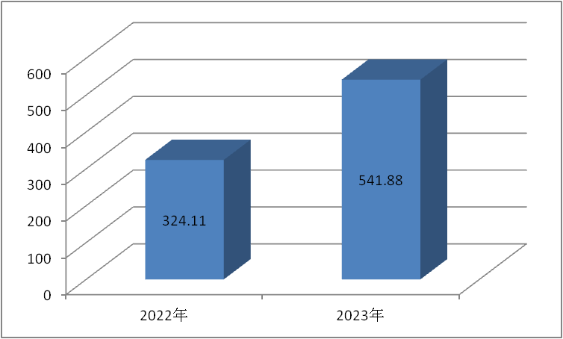

二、收入决算情况说明
2023年本年收入541.88万元，其中：一般公共预算财政拨款收入541.88万元，占总收入的100%；政府性基金预算财政拨款收入0万元；国有资本经营预算财政拨款收入0万元，上级补助收入0万元;事业收入0万元；经营收入0万元；附属单位上缴收入0万元；其他收入0万元。
图 2：收入决算结构图（单位：万元）
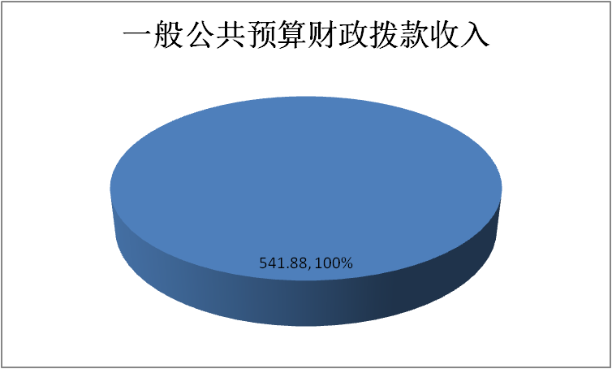

三、支出决算情况说明
2023年本年支出合计541.88万元，其中：基本支出363.41万元，占67.06%;项目支出178.47万元，占32.94%。
图 3：支出决算结构图（单位：万元）

四、财政拨款收入支出决算总体情况说明
2023年财政拨款收、支总计541.88万元。与2022年相比，财政拨款收、支总计增加217.77万元，增长67.19%。主要变动的原因是是2023年项目经费增加。
图4：财政拨款收、支决算变动情况（单位：万元）
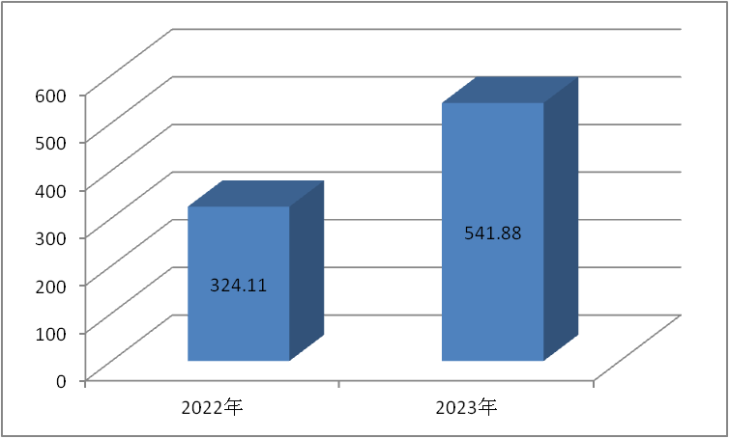

五、一般公共预算财政拨款支出决算情况说明
（一）一般公共预算财政拨款支出决算总体情况
2023年一般公共预算财政拨款支出541.88万元，占本年支出合计的100%。与2022年相比，一般公共预算财政拨款增加 217.77万元，增长67.19%。主要变动原因是是2023年项目经费增加。
图 5：一般公共预算财政拨款支出决算变动情况（单位：万元）

(二）一般公共预算财政拨款支出决算结构情况
2023年一般公共预算财政拨款支出541.88万元，主要用于以下方面:一般公共服务支出39.56万元，占7.30%；教育支出264.45万元，占48.80%；社会保障和就业支出51.21万元，占9.45%；卫生健康支出21.06万元，占3.89%；农林水支出138.91万元，占25.63%；住房保障支出26.69万元，占4.93%。
图 6：一般公共预算财政拨款支出决算结构（单位：万元）

（三）一般公共预算财政拨款支出决算具体情况
2023年一般公共预算支出决算数为541.88万元，完成
预算100%。其中：
- 一般公共服务（类）组织事务（款）其他组织事务支出（项）：支出决算胃39.56万元，完成预算100%。
- 教育支出（类）教育管理事务（款）行政运行（项）: 支出决算为264.45万元，完成预算100%。
3.社会保障和就业支出（类）行政事业单位离退休（款）机关事业单位基本养老保险缴费支出（项）: 支出决算为34.14万元，完成预算100%。
4.社会保障和就业支出（类）行政事业单位离退休（款）机关事业单位职业年金缴费支出（项）：支出决算为17.07万元，完成预算100%。
5.卫生健康支出（类）行政事业单位医疗（款）行政单位医疗（项）:支出决算为21.06万元，完成预算100%。
6.农林水支出（类）扶贫（款）其他扶贫支出（项）：支出决算为138.91万元，完成预算100%。
7.住房保障支出（类）住房改革支出（款）住房公积金（项）：支出决算为25.48万元，完成预算100%。
8.住房保障支出（类）住房改革支出（款）购房补贴（项）：支出决算为1.21万元，完成预算100%。
六、一般公共预算财政拨款基本支出决算情况说明
2023年一般公共预算财政拨款基本支出363.41万元，其中：
人员经费352.97万元，主要包括：基本工资、津贴补贴、奖金、绩效工资、机关事业单位基本养老保险缴费、职业年金缴费、职工基本医疗保险费、其他社会保障缴费、住房公积金、医疗费、生活补助、医疗费补助、奖励金等。
日常公用经费10.44万元，主要包括：办公费、邮电费、差旅费、培训费、公务接待费支出等。
七、“三公”经费财政拨款支出决算情况说明

（一）“三公”经费财政拨款支出决算总体情况说明
2023年“三公”经费财政拨款支出决算为0.24万元，完成预算100 %，较上年度增加0.13万元，决算数与预算数持平的主要原因是我校业务活动有所增加。
（二）“三公”经费财政拨款支出决算具体情况说明
2023年度“三公”经费财政拨款支出决算中，因公出国（境）费支出决算0万元；公务用车购置及运行维护费支出决算0万元；公务接待费支出决算0.24万元，占100%。具体情况如下：
图7：“三公”经费财政拨款支出结构（单位：万元）
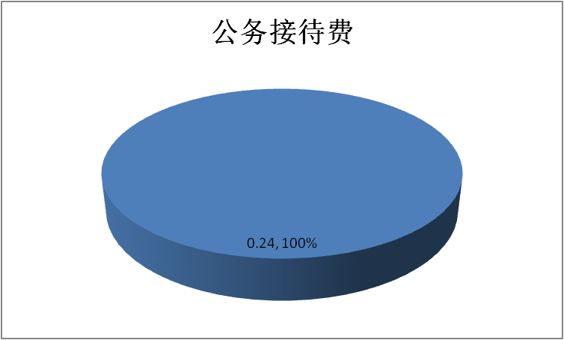

1.因公出国（境）经费支出0万元。与上年数相比，无变化。
2.公务用车购置及运行维护费支出0万元。公务用车购置及运行维护费支出决算与2022年相比无增减。主要原因是单位无公车，也无公务用车运行维护费的预算。
其中：公务用车购置支出0万元。全年按规定更新购置公务用车0辆，其中：轿车0辆，金额0万元；越野车0辆、金额0万元；载客汽车0辆，金额0万元。截至2023年12月底，单位共有公务用车0辆，其中：轿车0辆、越野车0辆、载客汽车0辆。
公务用车运行维护费支出0万元。
3.公务接待费支出0.24万元，完成预算100%。公务接待费支出决算比2022年增加0.13万元。主要原因是我校2023年业务活动有所增加。
国内公务接待支出0.24万元，主要用于执行公务、开展业务活动开支的用餐费。国内公务接待2批次，16人次（不包括陪同人员），共计支出0.24万元，具体内容包括：接待中共眉山市委党校，开展教学、科研以及现场教学点位建设研讨交流和接待上级党校到我校开展县级党校办学质量终评现场评估工作。
- 政府性基金预算支出决算情况说明
我校2023年无政府性基金预算拨款支出。

九、国有资本经营预算支出决算情况说明
我校2023年无国有资本经营预算拨款支出。

十、其他重要事项的情况说明
（一）机关运行经费支出情况
2023年，我校机关运行经费支出6.54万元，比2022年减少2.04万元。主要原因是厉行节约，厉行节约，控制经费支出。

（二）政府采购支出情况
2023年，茂县县委党校政府采购支出总额0万元，其中：政府采购货物支出0万元、政府采购工程支出0万元、政府采购服务支出0万元。
（三）国有资产占有使用情况
截至2023年12月31日，共有车辆0辆。
- 预算绩效管理情况

我校根据预算绩效管理要求，本部门在2023年度预算阶段，组织对0个项目开展了预算事前绩效评估。
组织对2023年度一般公共预算、政府性基金预算、国有资本经营预算、社会保险基金预算以及资本资产、债券资金等全面开展绩效自评，形成茂县县委党校部门整体绩效自评报告、茂县党员干部教育培训阵地信息化建设项目等专项预算项目绩效自评报告，绩效自评报告详见附件。

第三部分名词解释

1.财政拨款收入：指单位从同级财政部门取得的财政预算资金。
2.事业收入：指事业单位开展专业业务活动及辅助活动取得的收入。
3.经营收入：指事业单位在专业业务活动及其辅助活动之外开展非独立核算经营活动取得的收入。
4.其他收入：指单位取得的除上述收入以外的各项收入。
5.用事业基金弥补收支差额：指事业单位在当年的财政拨款收入、事业收入、经营收入、其他收入不足以安排当年支出的情况下，使用以前年度积累的事业基金（事业单位当年收支相抵后按国家规定提取、用于弥补以后年度收支差额的基金）弥补本年度收支缺口的资金。
6.年初结转和结余：指以前年度尚未完成、结转到本年按有关规定继续使用的资金。
7.结余分配：指事业单位按照事业单位会计制度的规定从非财政补助结余中分配的事业基金和职工福利基金等。
8.年末结转和结余：指单位按有关规定结转到下年或以后年度继续使用的资金。
9.教育（类）教育管理事务（款）行政运行（项）：指用于保障机构运行、开展日常工作的基本支出。
10.社会保障和就业（类）行政事业单位离退休（款）机关事业单位基本养老保险缴费支出（项）：指部门实施养老保险制度由单位缴纳的养老保险费的支出。
11.社会保障和就业（类）行政事业单位离退休（款）机关事业单位职业年金缴费支出（项）：指部门实施养老保险制度由单位缴纳的职业年金的支出。
12.医疗卫生与计划生育（类）行政事业单位医疗（款）行政单位医疗（项）：指本单位用于缴纳单位基本医疗保险支出。
13.农林水（类）扶贫（款）其他扶贫支出（项）：指扶贫方面支出。
14.住房保障（类）住房改革（款）住房公积金（项）：指行政事业单位按规定为职工缴纳的住房公积金。
15.基本支出：指为保障机构正常运转、完成日常工作任务而发生的人员支出和公用支出。
16.项目支出：指在基本支出之外为完成特定行政任务和事业发展目标所发生的支出。
17.经营支出：指事业单位在专业业务活动及其辅助活动之外开展非独立核算经营活动发生的支出。
18.“三公”经费：指部门用财政拨款安排的因公出国（境）费、公务用车购置及运行费和公务接待费。其中，因公出国（境）费反映单位公务出国（境）的国际旅费、国外城市间交通费、住宿费、伙食费、培训费、公杂费等支出；公务用车购置及运行费反映单位公务用车车辆购置支出（含车辆购置税）及租用费、燃料费、维修费、过路过桥费、保险费等支出；公务接待费反映单位按规定开支的各类公务接待（含外宾接待）支出。
19.机关运行经费：为保障行政单位（含参照公务员法管理的事业单位）运行用于购买货物和服务的各项资金，包括办公及印刷费、邮电费、差旅费、会议费、福利费、日常维修费、专用材料及一般设备购置费、办公用房水电费、办公用房取暖费、办公用房物业管理费、公务用车运行维护费以及其他

第四部分附件

附件1

2023年茂县县委党校整体支出

绩效评价报告

一、部门（单位）基本情况
（一）机构组成
县委党校是县委直属的乡科级全额拨款的事业单位。内设办公室、教研室、后勤财务室。
(二）机构职能
党校是县委的直属事业单位，是县委、县政府轮训和培训党员领导干部的重要阵地，培养党的理论队伍的重要阵地，学习、研究马列主义、毛泽东思想、邓小平理论的重要阵地，党员干部党性锻炼的熔炉。主要任务是：（1）轮训党员领导干部；（2）培训中青年党员领导干部；（3）培训意识形态部门的领导干部和理论骨干；（4）协同组织人事部门，对学员在校期间进行考核考察；（5）围绕国内外出现的新情况、新问题以及我县的热点难点问题开展调查研究；（6）宣传马克思列宁主义、毛泽东思想、邓小平理论和“三个代表”重要思想以及党的各项路线、方针、政策；（7）承担县委和上级主管部门交办的其他工作。
(三）人员概况
截止2023年末，茂县党校核定编制16名，其中：参公编制8人，事业编制8名。实有在职职工17名（其中参公人员9名，参公工勤1名，事业人员6名），退休6人。

二、部门资金收支情况
（一）收入情况
茂县县委党校2023年年初预算收入299.59万元；决算报表收入541.88万元。
（二）支出情况
2023年年初预算299.59万元，决算报表支出541.88万元，其中：一般公共服务支出：39.56万元，教育支出264.45万元，社会保障和就业支出51.21万元，卫生健康支出21.06万元，住房保障支出26.69万元，农林水支出138.91万元。

（三）结余分配和结转结余情况
茂县县委党校2023年决算无结转结余情况。
三、部门预算绩效分析
（一）部门预算总体绩效分析
1.履职效能。一是扎实开展干部培训工作。2023年，共举办主体班培训8期，培训人数600余人次；圆满完成1期100人次的全国党组织书记和村委会主任视频培训班和1期2023年全国新录用公务员初任培训班茂县分课堂后勤服务保障工作；开展计划外培训5期，培训人数290余人次。同时，承接四川省长征干部学院培训班81期3572人的现场教学。二是深入基层开展党课宣讲。深入部门、乡镇、村（社区）、学校、企业宣讲41场次，受众2119取得良好效果。较好地发挥了全县宣讲主力军作用。三是聚焦中心加强课题调研。围绕县委县政府中心工作，积极申报社科课题和省委党校课题。申报的课题《社会治理模式和机制创新的地方实践及案例研究——以茂县为例》《关于加强茂县岷江干旱河谷生态综合治理的对策研究》《后疫情背景下加快茂县特色农林产业发展对策研究》已结项。
2.预算管理。我单位在预决算编制上做到认真、负责、按时按规定报送。严格按要求编制本单位的部门预算，编制预算时做到有文件有依据，严格控制一般性支出。2023年我单位年初预算数为299.59万元，2023年部门支出总数是541.88万元，2023年本级财政拨款总收入为541.88万元；2023年总支出为541.88万元，占预算100%。预算执行方面，根据“总量控制、计划管理”的要求从严控制行政经费，压缩公务费开支，严格控制“三公”经费，支出总额控制在预算总额以内。预算资金按规定管理使用，较好地完成了当年任务目标。
3.财务管理。单位建立了相关的财务管理制度，设立了出纳和会计岗配备了相应的财务人员。在财务管理方面，经费支出实行严格审批制度，严格预算原则。严格控制基本经费支出，加强对日常经费开支的管理，严禁超预算支出。
4.资产管理。在资产管理方面，坚持谁使用谁保管谁负责的原则，建立台账，各负其责，财务室负责固定资产的日常账务处理，办公室负责台账登记和日常维修，使资产能保障单位工作的正常运转。在办公设备配置上，严格执行电脑，打印机等最低使用年限且年限满后只要维修后能正常使用的我单位都将继续使用，没有超出配置。资产利用率达100%，无闲置资产。
5.采购管理。我单位的采购主要是通过部门集中采购方式进行，采购严格按照相关的文件进行。项目在单位的监管下按合同正常推进完成。
（二）部门预算项目绩效分析
常年项目绩效分析。该类项目总数41个，涉及预算总金额363.41万元，1—12月预算执行总体进度为100%，其中：预算结余率大于10%的项目共计0个。
阶段（一次性）项目绩效分析。该类项目总数2个，涉及预算总金额 178.47万元，1—12月预算执行总体进度为100 %，其中：预算结余率大于10%的项目共计0个。
1.项目决策。部门预算项目设立按规定履行评估论证、申报程序，部门预算项目绩效目标与计划期内的任务量、预算安排的资金一致，绩效目标设置科学合理、规范完整、量化细化、预算匹配，部门预算项目均在规定时间完成项目入库。
2.项目执行。部门预算项目实际列支内容与绩效目标设置方向相符，部门预算项目没有采取对应调整措施，常年项目绩效分析。该类项目总数41个，涉及预算总金额363.41万元，阶段（一次性）项目绩效分析。该类项目总数2个，涉及预算总金额178.47万元，1—12月预算执行总体进度为100 %，其中：预算结余率大于10%的项目共计0个。
3.目标实现。常年项目、阶段（一次性）项目支出绩效自评结果良好，项目如期完成了预定的绩效目标。
（三）重点领域绩效分析
2023年我校不涉及国有资本、行政事业性国有资产、债券资金、政府采购和政府购买服务。
（四）绩效结果应用情况
财政支出绩效评价结果的运用是判断评价工作能否取得成效的主要依据，也是保证这项工作持续、深入发展的基本前提。结合2023年度绩效自评结果，一是对评价结果优秀且绩效突出的，总结相关工作经验，并在安排后续资金时给与充分保障。二是对下一步需要进一步改进的工作，在对存在的问题整改后，转变相关工作思路，提升工作效率。
四、评价结论及建议
（一）评价结论
2023年我校部门整体支出绩效自评结果良好，绩效管理情况较为理想，达到了年初设定的各项绩效目标。全年保证了部门的正常运行和日常工作的正常开展。
（二）存在问题
一是预算编制工作有待细化；二是制度建设和规范化管理有待加强；三是信息化管理水平有待提高。
（三）改进建议
进一步健全和完善财务管理制度，严格执行预算法，及财务管理各项规定，加强绩效管理工作的学习和培训力度，树立正确的绩效观，提升部门履职能力，为实现党校培训任务又好又快发展做出应有的贡献。

部门预算项目支出绩效自评表（2023年度）
项目名称 |  | 51322323T000007898637-茂县县委党校教师节慰问金和教师工作补助
主管部门 |  | 中国共产党茂县委员会党校 |  |  |  | 实施单位 （盖章） | 中国共产党茂县委员会党校（行政）
项目基本情况 | 1.项目年度目标完成情况 | 项目年度目标 |  |  |  | 年度目标完成情况
项目基本情况 | 1.项目年度目标完成情况 | 增强党校教师岗位吸引力，完善党校教师奖励办法，鼓励党校教师终身从教. |  |  |  | 按照《阿坝州人民政府办公室关于印发＜阿坝藏族羌族自治州鼓励教师终身从教认定办法＞的通知》（阿府办发〔2019〕9号）文件要求，增强党校教师岗位吸引力，完善党校教师奖励办法，鼓励党校教师终身从教。
项目基本情况 | 2.项目实施内容及过程概述 | 按照《阿坝州人民政府办公室关于印发＜阿坝藏族羌族自治州鼓励教师终身从教认定办法＞的通知》（阿府办发〔2019〕9号）文件要求,增强党校教师岗位吸引力，完善党校教师奖励办法，鼓励党校教师终身从教。结合我县实际，县委党校教师相关待遇参照县教育局标准，支付1.05万元。
预算执行情况（10分） | 年度预算数（万元） | 年初预算 | 调整后预算数 | 预算执行数 |  | 预算执行率 | 权重 | 得分 | 原因
预算执行情况（10分） | 总额 | 1.05 | 1.05 | 1.05 |  | 100.00% | 10 | 10
预算执行情况（10分） | 其中：财政资金 | 1.05 | 1.05 | 1.05 |  | 100.00% | / | /
预算执行情况（10分） | 财政专户管理资金 | 0.00 | 0.00 | 0.00 |  | 0.00% | / | /
预算执行情况（10分） | 单位资金 | 0.00 | 0.00 | 0.00 |  | 0.00% | / | /
预算执行情况（10分） | 其他资金 |  |  |  |  |  | / | /
绩效指标（90分） | 一级指标 | 二级指标 | 三级指标 | 指标性质 | 指标值 | 完成值 | 权重 | 得分 | 未完成原因分析
绩效指标（90分） | 产出指标 | 数量指标 | 发放金额 | ＝ | 10500 | 10500 | 30 | 30
绩效指标（90分） | 产出指标 | 时效指标 | 2023年底 | ＝ | 2023 | 2023 | 30 | 30
绩效指标（90分） | 效益指标 | 社会效益指标 | 鼓励党校教师终身从教 | 定性 | 良好 | 良好 | 30 | 30
合计 |  |  |  |  |  |  | 100 | 100
评价结论 | 项目如期完成，达到项目的预期目标。
存在问题 | 无
改进措施 | 无
项目负责人：才华加 |  |  |  |  | 财务负责人：才华加
部门预算项目支出绩效自评表（2023年度）
项目名称 |  | 51322323T000007898856-茂县县委党校科研调研经费
主管部门 |  | 中国共产党茂县委员会党校 |  |  |  | 实施单位 （盖章） | 中国共产党茂县委员会党校（行政）
项目基本情况 | 1.项目年度目标完成情况 | 项目年度目标 |  |  |  | 年度目标完成情况
项目基本情况 | 1.项目年度目标完成情况 | 为教学服务，为县委、县政府决策咨询服务 |  |  |  | 根据省、州关于科研项目的要求和我校对教师能力提升要求，如期完成省级课题1个，州级课题2个，发表论文3篇。
项目基本情况 | 2.项目实施内容及过程概述 | 本项目为省委党校、州委党校科研项目以及教师能力提升。自立项成功后，按照调研计划，组织课题成员到相关部门、镇、村和社区调研，如期完成调研成果，均为合格等次。自我校制定《中共茂县县委党校科研经费管理办法》、《中共茂县县委党校2023年度科研经费使用方案》后，鼓励我校教师积极撰写并发表文章，2023年共发表论文3篇。
预算执行情况（10分） | 年度预算数（万元） | 年初预算 | 调整后预算数 | 预算执行数 |  | 预算执行率 | 权重 | 得分 | 原因
预算执行情况（10分） | 总额 | 0.00 | 0.86 | 0.86 |  | 100.00% | 10 | 10 | .
预算执行情况（10分） | 其中：财政资金 | 0.00 | 0.86 | 0.86 |  | 100.00% | / | / | .
预算执行情况（10分） | 财政专户管理资金 | 0.00 | 0.00 | 0.00 |  | 0.00% | / | / | .
预算执行情况（10分） | 单位资金 | 0.00 | 0.00 | 0.00 |  | 0.00% | / | / | .
预算执行情况（10分） | 其他资金 |  |  |  |  |  | / | / | .
绩效指标（90分） | 一级指标 | 二级指标 | 三级指标 | 指标性质 | 指标值 | 完成值 | 权重 | 得分 | 未完成原因分析
绩效指标（90分） | 产出指标 | 数量指标 | 0.86万元 | ＝ | 0.86万元 | 0.86万元 | 30 | 30
绩效指标（90分） | 产出指标 | 时效指标 | 2023年 | ＝ | 2023 | 2023年 | 30 | 30
绩效指标（90分） | 效益指标 | 社会效益指标 | 为教学服务 | 定性 | 良好 | 良好 | 30 | 30
合计 |  |  |  |  |  |  | 100 | 100
评价结论 | 项目如期完成，达到项目的预期目标
存在问题 | 无
改进措施 | 无
项目负责人：赵倩 |  |  |  |  | 财务负责人：才华加
部门预算项目支出绩效自评表（2023年度）
项目名称 |  | 51322323T000009573586-茂县党员干部教育培训阵地信息化建设项目
主管部门 |  | 中国共产党茂县委员会党校 |  |  |  | 实施单位 （盖章） | 中国共产党茂县委员会党校（行政）
项目基本情况 | 1.项目年度目标完成情况 | 项目年度目标 |  |  |  | 年度目标完成情况
项目基本情况 | 1.项目年度目标完成情况 | 提升党校办学质量，发挥党校在党员干部教育培训中的主体作用 |  |  |  | 信息化建设达标，将信息技术引进到基本教学过程中，以增强教学感染力和吸引力，通过网络辅助学习平台实现及时有效的教学反馈，提升更好的教育培训效果。
项目基本情况 | 2.项目实施内容及过程概述 | 我校成立了由常务副校长任组长，副校长为副组长，各股室负责人为成员的领导小组，负责项目工作整体安排部署和协调推进。分管副校长负责日常事务。建立了单位财务管理制度，项目由领导小组统一实施，财务室根据审核后的资料进行资金支付和会计核算及账务处理。资金支付138.91万元。
预算执行情况（10分） | 年度预算数（万元） | 年初预算 | 调整后预算数 | 预算执行数 |  | 预算执行率 | 权重 | 得分 | 原因
预算执行情况（10分） | 总额 | 0.00 | 138.91 | 138.91 |  | 100.00% | 10 | 10
预算执行情况（10分） | 其中：财政资金 | 0.00 | 138.91 | 138.91 |  | 100.00% | / | /
预算执行情况（10分） | 财政专户管理资金 | 0.00 | 0.00 | 0.00 |  | 0.00% | / | /
预算执行情况（10分） | 单位资金 | 0.00 | 0.00 | 0.00 |  | 0.00% | / | /
预算执行情况（10分） | 其他资金 |  |  |  |  |  | / | /
绩效指标（90分） | 一级指标 | 二级指标 | 三级指标 | 指标性质 | 指标值 | 完成值 | 权重 | 得分
绩效指标（90分） | 产出指标 | 质量指标 | 信息化建设达标 | ≥ | 90 | 90 | 40 | 40
绩效指标（90分） | 效益指标 | 可持续发展指标 | 提升办学质量 | ≥ | 90 | 90 | 40 | 40
绩效指标（90分） | 满意度指标 | 服务对象满意度指标 | 提升办学质量 | ≥ | 90 | 90 | 10 | 10
合计 |  |  |  |  |  |  | 100 | 100
评价结论 | 如期完成，达到预期目标。
存在问题 | 无
改进措施 | 无
项目负责人：才华加 |  |  |  |  | 财务负责人：才华加
部门预算项目支出绩效自评表（2023年度）
项目名称 |  | 51322323T000009794982-茂县南新镇七星村基层干训机构建设项目
主管部门 |  | 中国共产党茂县委员会党校 |  |  |  | 实施单位 （盖章） | 中国共产党茂县委员会党校（行政）
项目基本情况 | 1.项目年度目标完成情况 | 项目年度目标 |  |  |  | 年度目标完成情况
项目基本情况 | 1.项目年度目标完成情况 | 进一步加快转变七星村发展模式，推动产业融合发展，促进农民持续增收，提升群众生活幸福感，实现党建引领乡村振兴。 |  |  |  | 进一步加快转变七星村发展模式，推动三产融合发展，提升村经济集体经济收益，带动群众增收，改善人居环境，提升群众生活幸福感。
项目基本情况 | 2.项目实施内容及过程概述 | 项目主管部门为茂县县委党校，实施单位为南新镇人民政府。为更好的实施项目，南新镇党委政府成立了工作领导小组，专人负责项目日常工作。项目启动后，严格按照《茂县政府投资项目实施细则》支付工程进度款，由镇、村两级组织初验，形成初验报告并向项目主管部门递交竣工验收申请，项目主管部门组织相关技术人员进行竣工验收，验收合格后支付项目资金。资金支付39.56万元，主要用于 乡村振兴景观游步道建设、乡村振兴庭院文化景观建设、乡村振兴特色产业发展视频、购买教学设备等。
预算执行情况（10分） | 年度预算数（万元） | 年初预算 | 调整后预算数 | 预算执行数 |  | 预算执行率 | 权重 | 得分 | 原因
预算执行情况（10分） | 总额 | 0.00 | 39.56 | 39.56 |  | 100.00% | 10 | 10
预算执行情况（10分） | 其中：财政资金 | 0.00 | 39.56 | 39.56 |  | 100.00% | / | /
预算执行情况（10分） | 财政专户管理资金 | 0.00 | 0.00 | 0.00 |  | 0.00% | / | /
预算执行情况（10分） | 单位资金 | 0.00 | 0.00 | 0.00 |  | 0.00% | / | /
预算执行情况（10分） | 其他资金 |  |  |  |  |  | / | /
绩效指标（90分） | 一级指标 | 二级指标 | 三级指标 | 指标性质 | 指标值 | 完成值 | 权重 | 得分
绩效指标（90分） | 产出指标 | 数量指标 | 40万元 | ＝ | 100 | 100 | 50 | 50
绩效指标（90分） | 效益指标 | 社会效益指标 | 推动产业融合发展，促进农民持续增收 | 定性 | 100 | 100 | 40 | 40
合计 |  |  |  |  |  |  | 100 | 100
评价结论 | 如期完成，达到项目要求。
存在问题 | 无
改进措施 | 无
项目负责人：张艳 |  |  |  |  | 财务负责人：才华加
部门预算项目支出绩效自评表（2023年度）
项目名称 |  | 51322323T000009944742-教师节慰问金和教师工作补助
主管部门 |  | 中国共产党茂县委员会党校 |  |  |  | 实施单位 （盖章） | 中国共产党茂县委员会党校（行政）
项目基本情况 | 1.项目年度目标完成情况 | 项目年度目标 |  |  |  | 年度目标完成情况
项目基本情况 | 1.项目年度目标完成情况 | 增强党校教师岗位吸引力，完善党校教师奖励办法，鼓励党校教师终身从教。 |  |  |  | 按照《阿坝州人民政府办公室关于印发＜阿坝藏族羌族自治州鼓励教师终身从教认定办法＞的通知》（阿府办发〔2019〕9号）文件要求，增强党校教师岗位吸引力，完善党校教师奖励办法，鼓励党校教师终身从教。
项目基本情况 | 2.项目实施内容及过程概述 | 按照《阿坝州人民政府办公室关于印发＜阿坝藏族羌族自治州鼓励教师终身从教认定办法＞的通知》（阿府办发〔2019〕9号）文件要求,增强党校教师岗位吸引力，完善党校教师奖励办法，鼓励党校教师终身从教。结合我县实际，县委党校教师相关待遇参照县教育局标准，支付0.42万元。
预算执行情况（10分） | 年度预算数（万元） | 年初预算 | 调整后预算数 | 预算执行数 |  | 预算执行率 | 权重 | 得分 | 原因
预算执行情况（10分） | 总额 | 0.00 | 0.42 | 0.42 |  | 100.00% | 10 | 10
预算执行情况（10分） | 其中：财政资金 | 0.00 | 0.42 | 0.42 |  | 100.00% | / | /
预算执行情况（10分） | 财政专户管理资金 | 0.00 | 0.00 | 0.00 |  | 0.00% | / | /
预算执行情况（10分） | 单位资金 | 0.00 | 0.00 | 0.00 |  | 0.00% | / | /
预算执行情况（10分） | 其他资金 |  |  |  |  |  | / | /
绩效指标（90分） | 一级指标 | 二级指标 | 三级指标 | 指标性质 | 指标值 | 完成值 | 权重 | 得分
绩效指标（90分） | 产出指标 | 数量指标 | 发放金额 | ＝ | 4150 | 4150 | 30 | 30
绩效指标（90分） | 产出指标 | 时效指标 | 2023年底 | ＝ | 2023 | 2023 | 30 | 30
绩效指标（90分） | 效益指标 | 社会效益指标 | 鼓励党校教师终身从教 | 定性 | 良好 | 良好 | 30 | 30
合计 |  |  |  |  |  |  | 100 | 100
评价结论 | 如期完成，达到预期目标。
存在问题 | 无
改进措施 | 无
项目负责人：才华加 |  |  |  |  | 财务负责人：才华加

第五部分 附表

- 收入支出决算总表
- 收入决算表
- 支出决算表
- 财政拨款收入支出决算总表
- 财政拨款支出决算明细表
- 一般公共预算财政拨款支出决算表
- 一般公共预算财政拨款支出决算明细表
- 一般公共预算财政拨款基本支出决算表
- 一般公共预算财政拨款项目支出决算表
- 政府性基金预算财政拨款收入支出决算表
- 国有资本经营预算财政拨款收入支出决算表
- 国有资本经营预算财政拨款支出决算表

十三、财政拨款“三公”经费支出决算表

